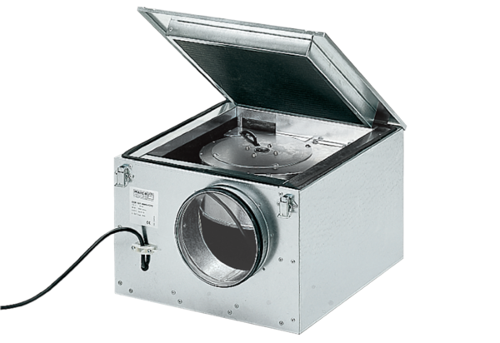Шумоглушащий вентиляционный бокс ESR 31/1Комплект поставки: 1 штукАссортимент: C
Номер артикула: 0080.0285Изготовитель: MAICO

